**学生尔雅课程操作指南**

一、自主选课操作流程 2

二、如何进行学习 5

三、考试 7

四、手机客户端 8

# 一、自主选课操作流程

1. 输入平台学习网址：

**<http://hutc.fanya.chaoxing.com>**

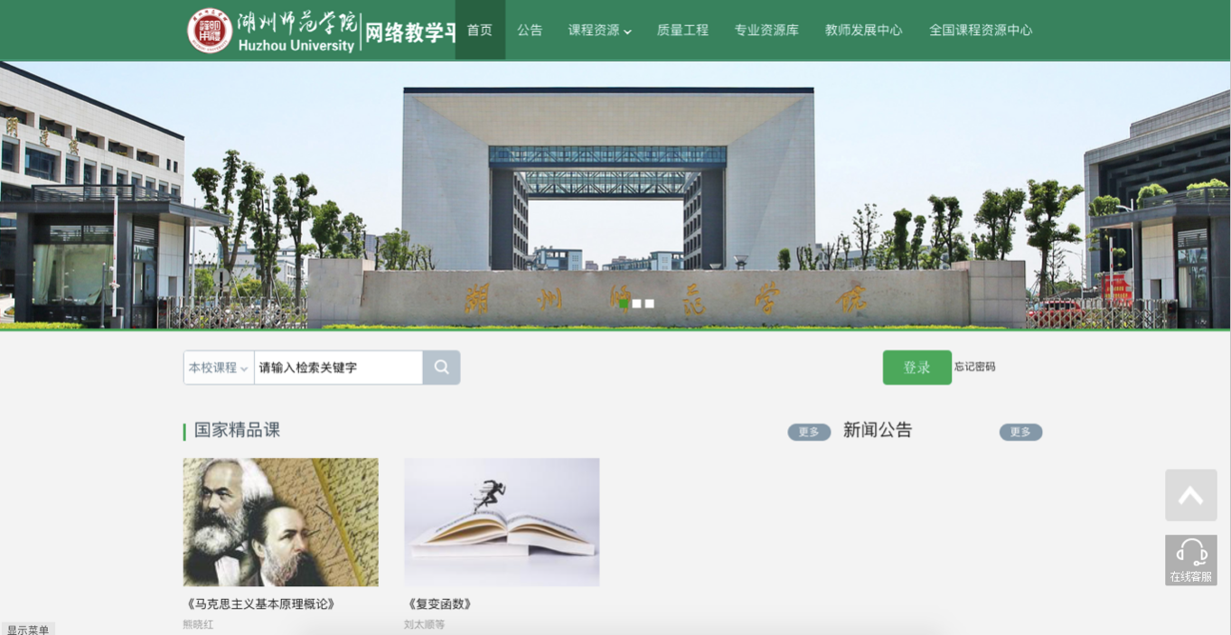**（建议使用谷歌、火狐、360极速浏览器登入）**

点击右上方登录按钮，输入正确的账号密码

账号为自己的学号，初始密码123456（已在本平台登陆选过课且学习的同学密码为修改后的密码）



登录到学习空间里面：

登录后修改个人信息，添加手机号和邮箱

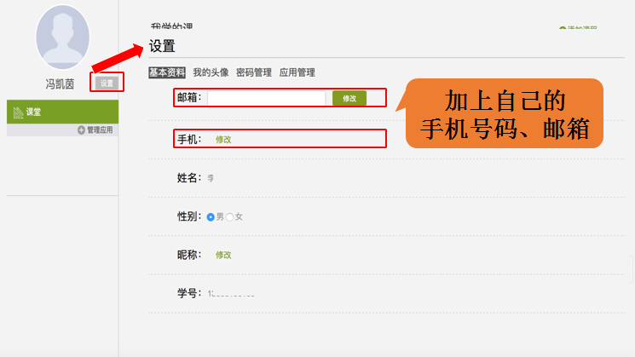

2、自主选课功能开启，学生登录个人学习空间点击加号，即可显示学校正在开课的所有课程，学生选课时需注意相应的学期。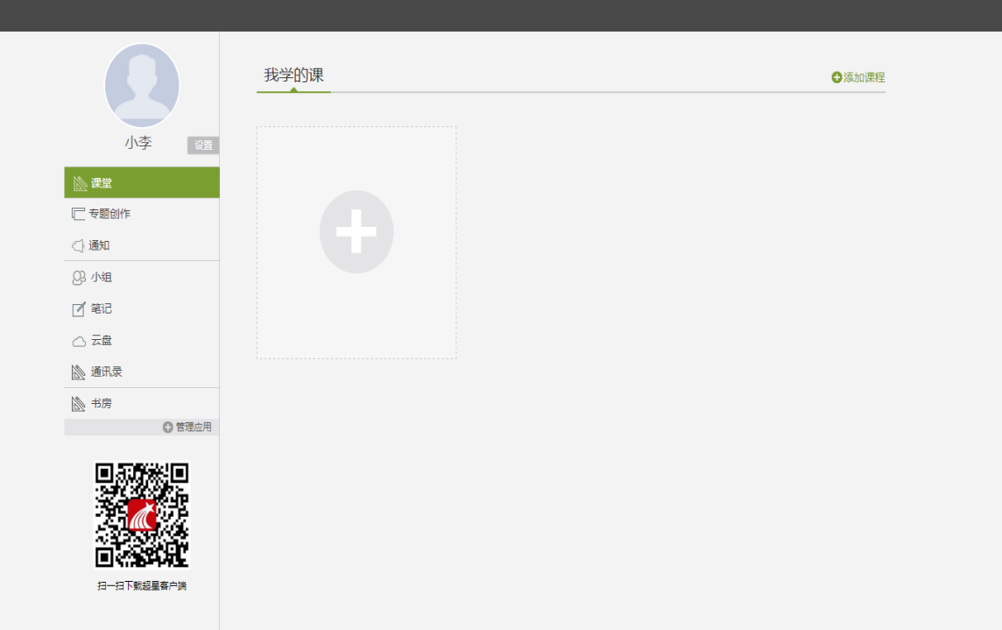

点击后出现界面：



3、学生可以直接点击需要选择的课程进入,然后再点击课程页面的【课程报名】即可选课成功。

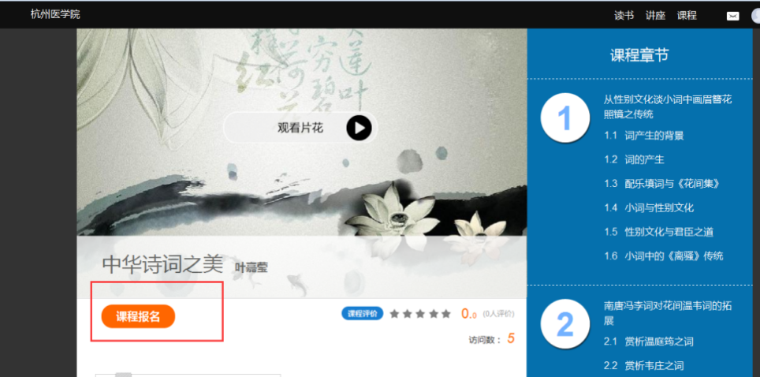

4、所选课程会出现在我的空间，返回点击课程图片学习即可

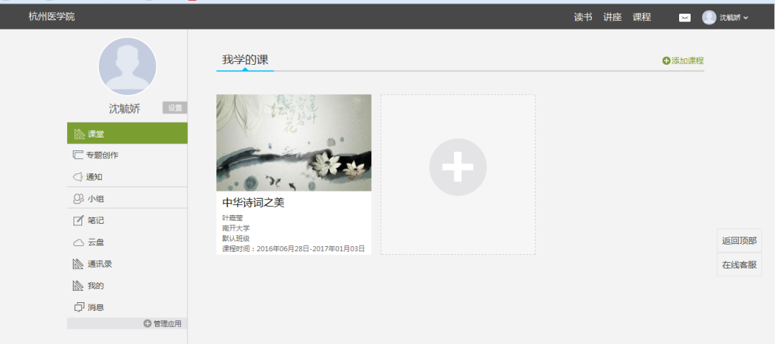

# 二、如何进行学习

1、选修课按照闯关任务点学习，需按顺序观看，不可跳跃观看，看完视频做完章节检测后即可跳至下一章节，黄色点即为任务点。 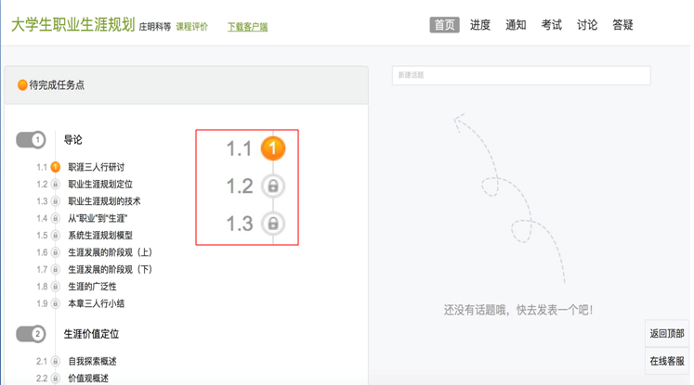

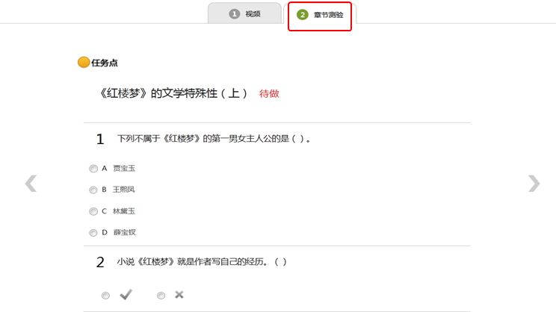

2、章节检测题型为选择和判断，做完章节检测后务必点击提交。

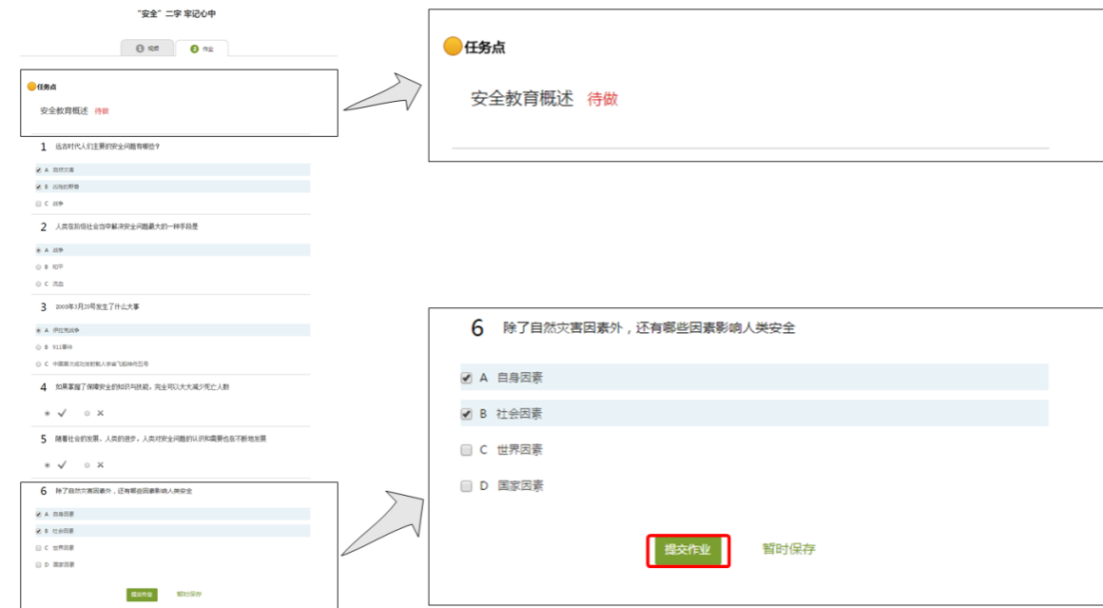

3、观看视频过程中会有问答题跳出，如果不回答视频会暂停，杜绝刷课现象。

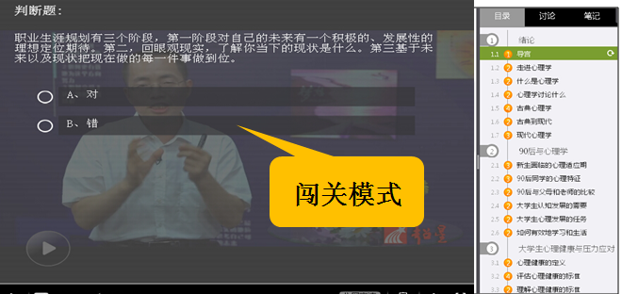

# 三、考试

1、**完成全部任务点**后，在**学校规定的时间内**即可参加考试。

点击导航栏考试，即可呈现。

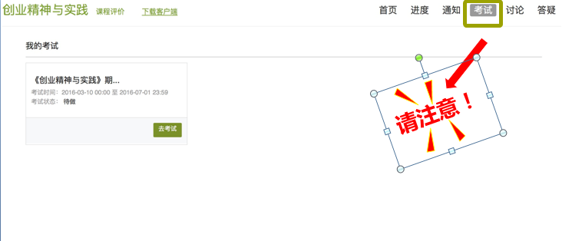

1. 考试的题型为选择和判断，答完试卷后务必点击提交，否则不录入成绩。

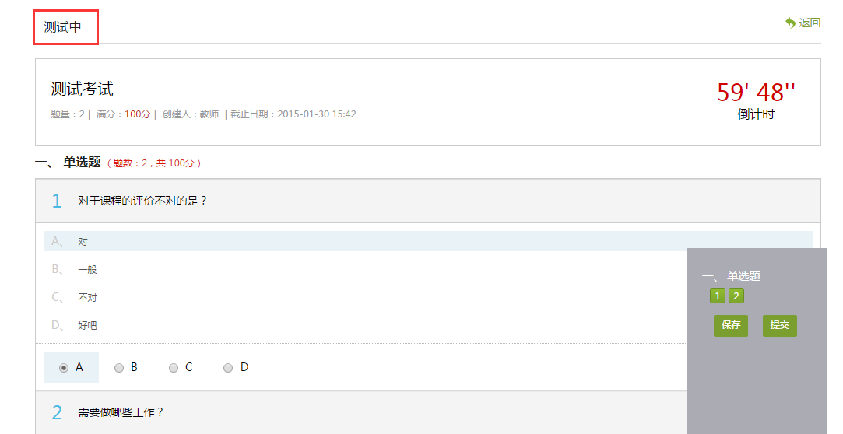

1. 通过考核获得学分



# 四、手机客户端

1、扫描二维码安装手机客户端



2、同学们在电脑端完善个人资料后，即可直接登录APP学习使用。

输入自己的帐号密码，点击登录。

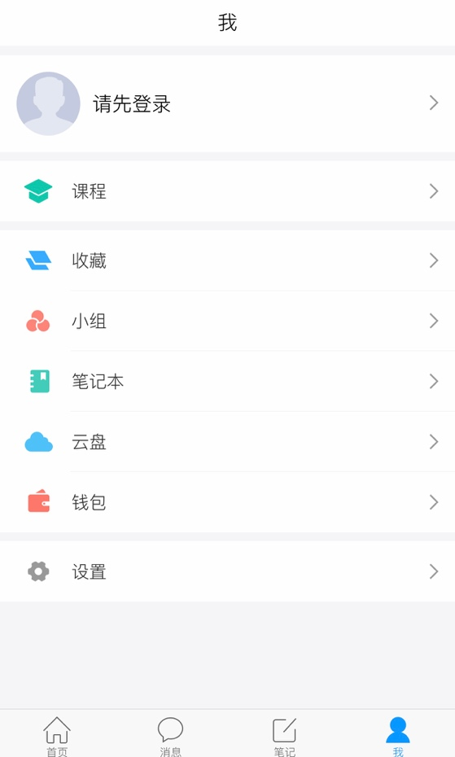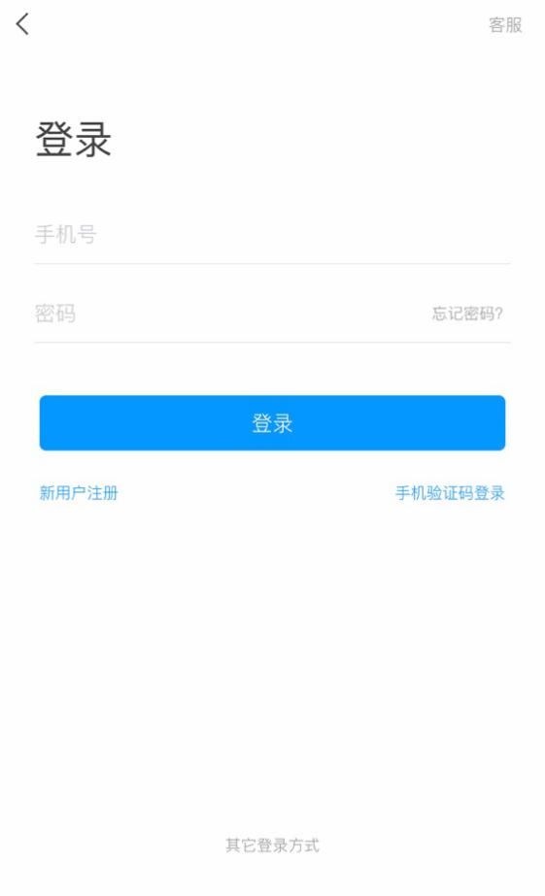

3、选择我的课程，即可进入学习



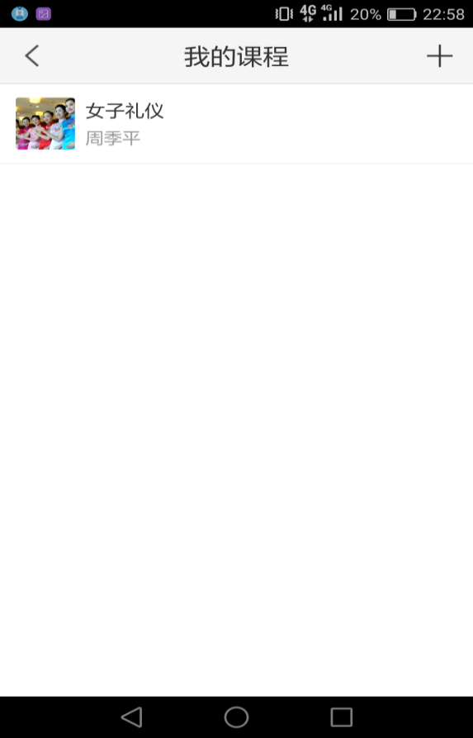

注意：登陆手机客户端学习，需先从电脑端登录完善个人资料。